Příšera
Části těla jednotné - množné číslo (člověk/zvíře)

Výsledným výtvorem tohoto pracovního listu bude obrázek příšery či zvířete, který může kreslit podle plánku-tabulky dítě nebo učitel (pokud by kreslení bylo pro děti příliš těžké a radši by sledovaly, jak kreslí lektor kurzu).
Cíl pracovního listu: Procvičování jednotného a množného čísla částí těla (hlavy, ruce, nohy…), procvičování počtu 1-6 podle hrací kostky. Děti procvičují počet znázorněný puntíky, předškolní děti mohou přepsat počet z kostky číslem. Záleží na jazykové pokročilosti dětí. V případě nižší jazykové úrovně trénujeme jen počet 1 - 4 proto, že ve vyšším počtu se mění tvar slov (dvě hlavy, tři hlavy, čtyři hlavy - pět hlav/ dvě ruce, tři ruce, čtyři ruce, pět rukou…). Zvolíme-li jednodušší variantu, použijeme upravenou hrací kostku, kde máme počet jen od jedné do čtyř. Obtížnější variantu zařadíme příště.
1. Začínáme kreslit příšeru/zvíře (pomůcky: kostka, plánky, pracovní listy s předkresleným tělem)
Cíl: Děti se seznamují s principem práce kreslení částí těla podle počtu, který padne na kostce.
Každé dítě dostane jeden plánek-tabulku. Zvolit můžeme variantu příšery, kde děti trénují lidské části těla nebo variantu zvířete, kde děti trénují zvířecí části těla (zobák, ocas…). Připravíme si hrací kostku. Dětem povíme, že budeme kreslit např. příšeru! Učitel si vezme pracovní list, na kterém je nakreslený ovál - tělo (Obr. 1 viz níže). Povídá dětem: "Tady budeme kreslit příšeru, tohle je tělo, v těle je břicho. My máme jedno břicho (ukazujeme si na břicho). Kolik jich má asi příšera? Učitelka hodí kostkou, padne např. číslo 2 a učitelka řekne: Příšera má dvě břicha! Zakreslí do těla dvě břicha. (Dětem tímto předvádíme, co budou za chvíli dělat.) Děti dostanou pracovní list s předkresleným tělem a učitelka vyzve děti, aby příšeře nakreslily do těla dvě břicha. V této první fázi ještě nepracujeme s plánkem-tabulkou, to by mohlo být na děti moc složité. Nejprve se seznamují s obrázkem příšery a s házením kostkou. Vhodné je, aby tělo již na obrázku bylo nebo se nakreslilo jako první. Části těla z plánku pak dokreslujeme k tělu (tedy nekreslíme například ruce jen tak do prázdného prostoru).

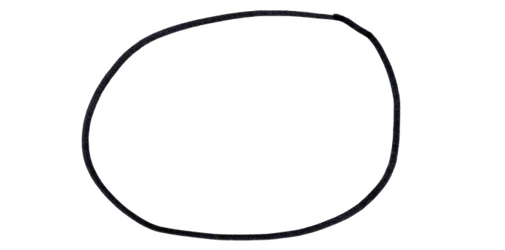Obr. 1

2. Plánek-tabulka_ příšera/zvíře
Cíl: Děti se učí části těla (nejprve hlavu) v množném čísle: hlavy (hlav). Děti samy několikrát vysloví a opakují tento tvar. Dáváme tedy prostor pro vlastní mluvení dětí.
Rozdáme plánky a volný papír na kreslení, zadáme instrukci například: "Děti, teď budeme kreslit hlavu. My máme každý jednu hlavu, ale příšera jich má možná víc! Kolik hlav má naše příšera? Vasile, hoď kostkou - 3 - aha! Příšera má tři hlavy!" Chceme, aby děti opakovaly tři hlavy. Pokud děti již částečně znají tvary množného čísla, necháme je rovnou větu dokončit a nepředříkáváme. Řekneme jen:
Příšera má… (ukazujeme počet a pak část těla a čekáme, až děti samy větu dokončí: tři hlavy.) Výborně, tak do tabulky k hlavě nakreslíme 3 puntíky, učitelka předvádí (Obr. 2 viz níže). Pracujeme-li s předškolními dětmi, můžeme po dětech chtít, aby počet zapsaly číslem (Obr. 3 viz níže). Po zapsání/zakreslení do tabulky se znovu ptáme dětí: Kolik hlav má příšera? Chceme slyšet tři hlavy! Vyzveme děti, aby na papír nakreslily tři hlavy. Krky zatím nekreslíme, jsou na konci plánku-tabulky.

Zakreslení pomocí puntíků (příšera): Zapsání číslem (varianta zvíře):
Obr.2Obr.3

3. Další kolo
Cíl: Procvičování tvarů množného čísla u dalších částí těla
Kostku předáme dalšímu dítěti. Další částí těla je podle tabulky ruka: "Děti, kolik máme rukou? Každý má dvě ruce, kolik jich má příšera?! Sisi hoď kostkou - 5 - aha! Příšera má pět rukou!" Chceme, aby děti opakovaly po nás pět rukou. Pokročilejším dětem nepředříkáváme, necháme je opět dokončit větu: Příšera má ..... (ukazujeme počet a pak část těla a čekáme, až děti samy větu dokončí: pět rukou.)
Učitelka ukáže do příslušného okénka před obrázkem ruky a ptá se: Kolik sem udělám puntíků? 5 - Děti zakreslí k ruce pět puntíků (předškoláci zapisují číslo 5). Následně děti na obrázek kreslí pět rukou - připojí je k již nakreslenému tělu.

Stejným způsobem pokračujeme s dalšími částmi těla podle plánku-tabulky

